UT 1. Almacenamiento de la información

Nombre: Álvaro Ortega y David Lobato

1. -Enumera 10 usos que puede tener una base de datos.

1. Clínica
2. Colegio
3. Empresa
4. Aerolíneas
5. Telecomunicaciones
6. Empresas comerciales
7. Renfe
8. Servicios de salud
9. Logística
10. Bibliotecas

2.- Clasifica los tipos de fichero según su contenido.

Pueden ser ficheros de texto o binarios.
Los bits almacenados en un fichero pueden ser traducidos a caracteres alfabéticos y números que entendamos, o pueden ser tratados como componentes de estructuras de datos más complejas, como ficheros que guardan vídeo, sonido, imágenes, etc.

3.- ¿Dónde almacenan las bases de datos la información?

En los archivos de disco, normalmente se almacenan en discos duros y otros dispositivos de almacenamiento externo a los que se accede desde un ordenador, como por ejemplo Discos SATA, Discos SCSI, RAID, Sistemas NAS, Sistemas SAN...

4.- Define los siguientes conceptos:

- Dato: es la información concreta del registro sobre conceptos, transacciones o sucesos.
- Tipo de dato: indica la naturaleza del dato, ya sean numéricos o alfanuméricos. Los datos simples se pueden combinar para formar tipos de datos más complejos.
- Campo: es un identificador para toda una familia de datos. Cada campo pertenece a un tipo de datos. Es el nombre que damos a los atributos.
- Registro: es un conjunto de campos que contienen los datos que pertenecen a una misma repetición de entidad. Se almacena la información de cada entidad.
- Tabla: se refiere al tipo de modelado de datos donde se guardan los datos recogidos por un programa.
- Relación: una base de datos se compone de varias tablas, denominadas relaciones. No pueden existir dos tablas con el mismo nombre ni registro.
- Consulta: es el método para acceder a los datos mediante un lenguaje de consultas (SQL).

5.- ¿En qué consiste la función de seguridad de una base de datos?

Son las medidas de protección de la privacidad digital que se aplican para evitar el acceso no autorizado a los datos, para protegerlos y así evitar posibles pérdidas de información.

6.- ¿Cómo garantiza la integridad de los datos un SGBD?

Con la:
Integridad de dominio (chequeo de validez y datos requeridos): es la validez de las restricciones que debe cumplir una determinada columna de la tabla.
Integridad de entidad: establece que la clave primaria de una tabla debe tener un valor único para cada fila de la tabla; si no, la base de datos perderá su integridad.
Integridad referencial: asegura la integridad entre las llaves foráneas y primarias (relaciones padre/hijo).

7.- ¿Qué quiere decir que una BD soporta concurrencia?

Que permite controlar la ejecución de transacciones que operan en paralelo permitiendo el acceso a información compartida.

8.- ¿Cuál es la función del lenguaje DDL? ¿Y del DML?

DDL: su función es de descripción o definición, que define las estructuras de datos, las relaciones entre ellos o las restricciones que deben cumplir y permite al diseñador de la BD crear las estructuras de datos.
DML: su función es de manipulación, que define vistas externas comunes a todos los usuarios o vistas parciales para cada uno de ellos y permite a los usuarios buscar, añadir, suprimir o modificar los datos de la BD de acuerdo con las especificaciones y normas de seguridad dictadas por el administrador.

9.- Define el nivel interno de un SGBD.

Es el nivel más bajo de abstracción y se describe la estructura física de la BD mediante un esquema interno o físico encargado de detallar el almacenamiento físico de la BD. Se diferencia de los otros 2 niveles porque es el que contiene los archivos que tienen la información, tipos de registros...etc.

10.- Indica cinco funciones del Administrador de una Base de datos.

-Gestión General de Base de Datos: el DBA es la persona con más conocimientos sobre BD en una organización.
-Modelado de Datos y Diseño de Base de Datos: un DBA debe ser un profesional experto en la recopilación y análisis de las necesidades del usuario para obtener modelos de datos conceptuales y lógicos.
-Auditoria: identificar qué usuarios tienen acceso a insertar, actualizar o eliminar datos, y cuándo.
-Integración con aplicaciones: las aplicaciones tienen que interconectarse unas con otras, generalmente utilizando base de datos como el medio para compartir los datos.
-Resguardo y recuperación de datos: proteger los datos de la organización. Esto incluye hacer copias de seguridad periódicas de los datos y mantenerlos a salvo de la destrucción accidental o intencional.

11.- Buscar y explicar ejemplos de modelo jerárquico y del modelo en red.

MODELO JERÁRQUICO: los datos son organizados en una estructura parecida a un árbol. La estructura permite a la información que se repite y usa relaciones padre/Hijo: cada padre puede tener muchos hijos pero cada hijo sólo tiene un padre.

Ejemplo:
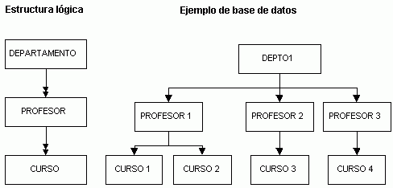

MODELO EN RED:
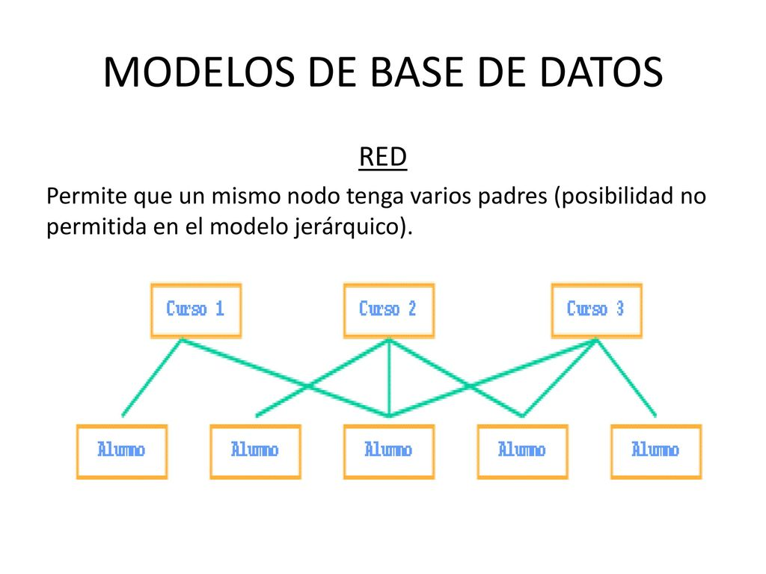

12.- Define los siguientes conceptos y busca ejemplos:

- Base de datos documentales: está constituida por un conjunto de programas que almacenan, recuperan y gestionan datos de documentos o datos de algún modo estructurados.
{
Nombre:"Juliana",
Dirección:"Gran Vía 15",
Hijos:[
{Nombre:"Miguel", Edad:10},
{Nombre:"Jacinta", Edad:8},
{Nombre:"Sara", Edad:5},
{Nombre:"Elena", Edad:2}
]
}
- Base de datos compartida: BD que pueden ser compartidas desde un único punto. Ejemplo: Una sucursal de un banco.

- Base de datos de acceso público: BD a las que pueden acceder todo el mundo.
Ejemplos:

Bases de datos de Eurostat
Bases de datos en la FAO
- Base de datos de organismos públicos: BD a las que pueden acceder todo el mundo de un organismo concreto, como por ejemplo, un ayuntamiento.

- Bases de datos deductivas: es un sistema de base de datos pero con la diferencia de que permite hacer deducciones a través de inferencias. Se basa principalmente en reglas y hechos que son almacenados en la base de datos.
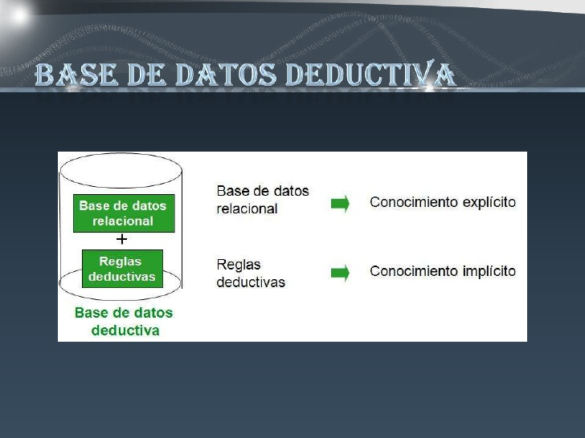

- Base de datos multidimensional: utiliza la idea de un cubo de datos para representar las dimensiones de los datos disponibles para un usuario. Por ejemplo, "ventas" puede verse en las dimensiones del modelo del producto, la geografía, el tiempo o alguna dimensión adicional.

- Base de datos transaccional: se caracterizan por permitir llevar a cabo un gran número de transacciones cortas en línea, haciendo posible un procesamiento de consultas muy rápido, manteniendo la integridad de los datos en entornos de acceso múltiple y garantizando unos niveles de efectividad muy elevados. Una base de datos de este tipo cuenta con información actual y detallada.

